|  |  |
| --- | --- |
|  | UNIVERSIDAD MARIANO GALVEZ DE GUATEMALA  CENTRO UNIVERSITARIO DE JALAPA FACULTAD DE INGENIERIA |

|  |  |
| --- | --- |
| **Alumno/a: Esvin Giovanni González de la Cruz** | **Carné: 0907-22-12653** |

|  |  |  |  |  |  |
| --- | --- | --- | --- | --- | --- |
| **Asignatura:** | Algebra Lineal | **Código:** | 0907-007 | **Semestre:** | Segundo |
| **Ciclo:** | Segundo | | | **Tarea 13** | |
| **Catedrático:** | Ing. M.A. Samuel de Jesús García | | |

**BASES DE SUBESPACIOS VECTORIALES**

**(Encuentre las bases solicitadas, grafique en GeoGebra el subespacio vectorial y los vectores base encontrados)**

**Video de referencia**

[**https://www.youtube.com/watch?v=ZlWyA0gdEG0&list=PLjOW4011GRu-s8xiJoKmEXgdo9pvjrSc3&index=11**](https://www.youtube.com/watch?v=ZlWyA0gdEG0&list=PLjOW4011GRu-s8xiJoKmEXgdo9pvjrSc3&index=11)

1. Determine una base para el conjunto de los vectores que se encuentran en el plano del siguiente subespacio vectorial:

S={ (x,y,z} ∈ R3 / 2x + 3y –z = 0)

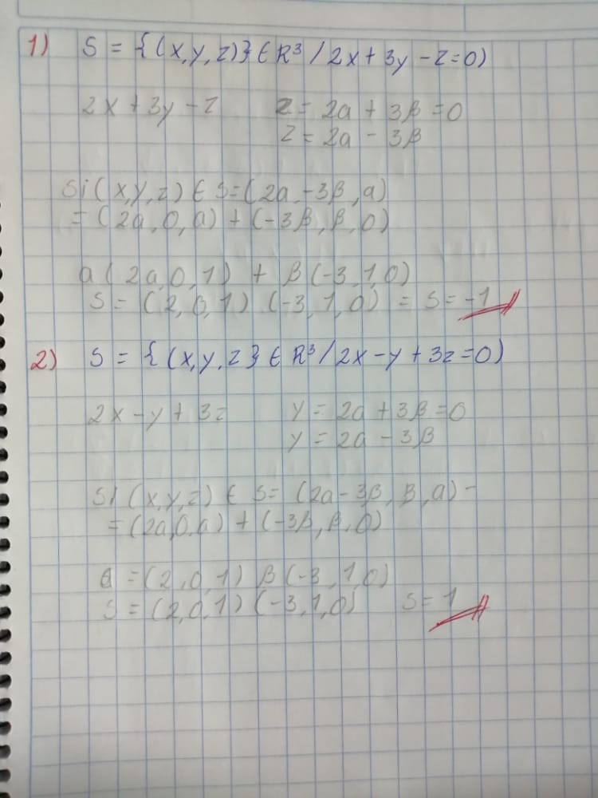

1. Determine una base para el conjunto de los vectores que se encuentran en el plano del siguiente subespacio vectorial:

S={ (x,y,z} ∈ R3 / 2x - y + 3z = 0)



1. Determine una base para el conjunto de los vectores que se encuentran en el plano del siguiente subespacio vectorial:

S={ (x,y,z} ∈ R3 / 2x - y - z = 0)

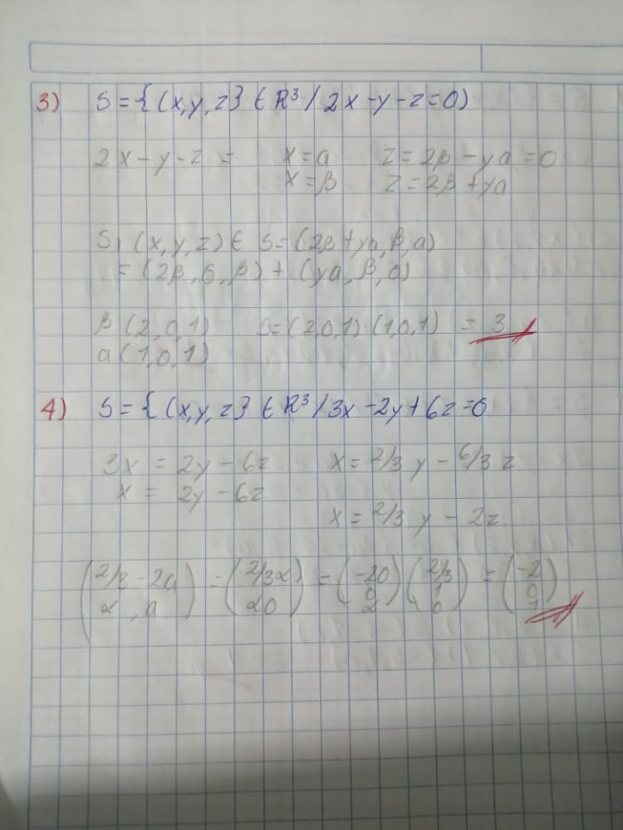

1. Determine una base para el conjunto de los vectores que se encuentran en el plano del siguiente subespacio vectorial:

S={ (x,y,z} ∈ R3 / 3x - 2y + 6z = 0)



1. Determine una base para el conjunto de los vectores que se encuentran en el plano del siguiente subespacio vectorial:

S={ (x,y} ∈ R2 / x – 5y = 0, -x + 5y = 0)

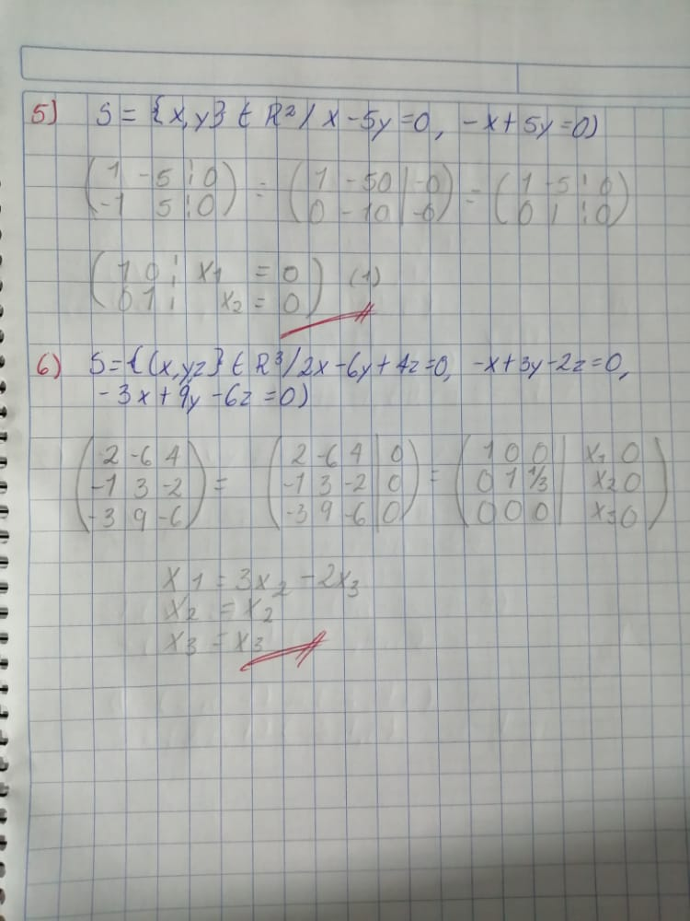

1. Determine una base para el conjunto de los vectores que se encuentran en el plano del siguiente subespacio vectorial:

S={ (x,y,z} ∈ R3 / 2x - 6y + 4z = 0, -x + 3y – 2z = 0, -3x + 9y -6z = 0)



1. Determine una base para el conjunto de los vectores que se encuentran en el plano del siguiente subespacio vectorial:

S={ (x,y,z} ∈ R3 / x - 2y + 3z = 0)

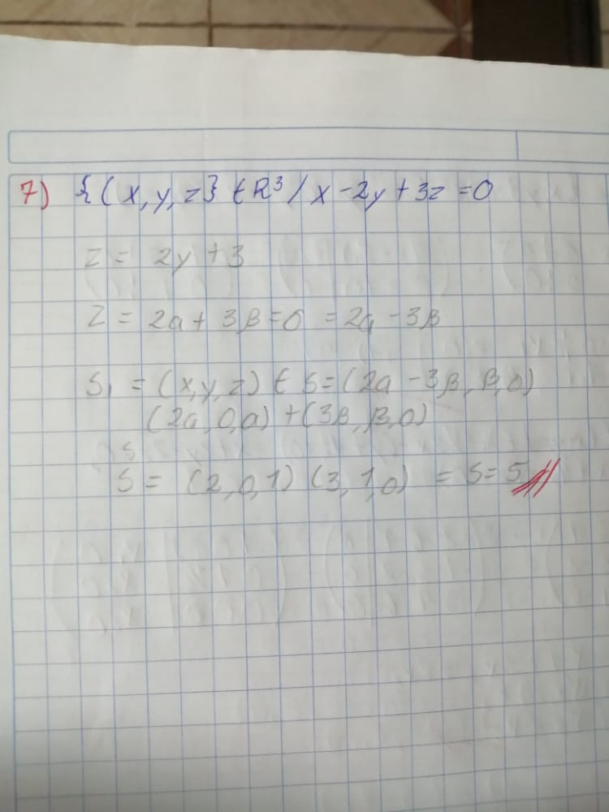

1. Determine una base para el conjunto de los vectores que se encuentran en el plano del siguiente subespacio vectorial:

S={ (x,y,z} ∈ R3 / x - 2y + z = 0)

1. Determine una base para el conjunto de los vectores que se encuentran en el plano del siguiente subespacio vectorial:

S={ (x,y,z} ∈ R3 / x - 2y + 3z = 0, y - 3x + 2z = 0)

1. Determine una base para el conjunto de los vectores que se encuentran en el plano del siguiente subespacio vectorial:

S={ (x,y,z,t} ∈ R4 / 2x - y + z -t = 0, -x + 2y – z + 3t = 0, x + y + 2t = 0)

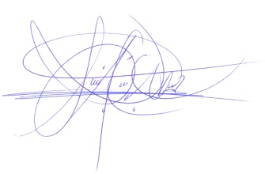

._______________________________________

Ing. M.A. Samuel de Jesús García

Docente de Algebra Lineal